ЗАМЕТКИ К ИСТОРИИ РОДА 1909

КООПЕРАТИВ В НАРЫМЕ

А. Н. АСАТКИН, А. А. ПРЕДТЕЧЕНСКИЙ, Я. М. САВЧЕНКО

«При их активном участии в Нарыме в 1909 г. был создан первый в истории края кооператив, членами-пайщиками которого были политические ссыльные»¹

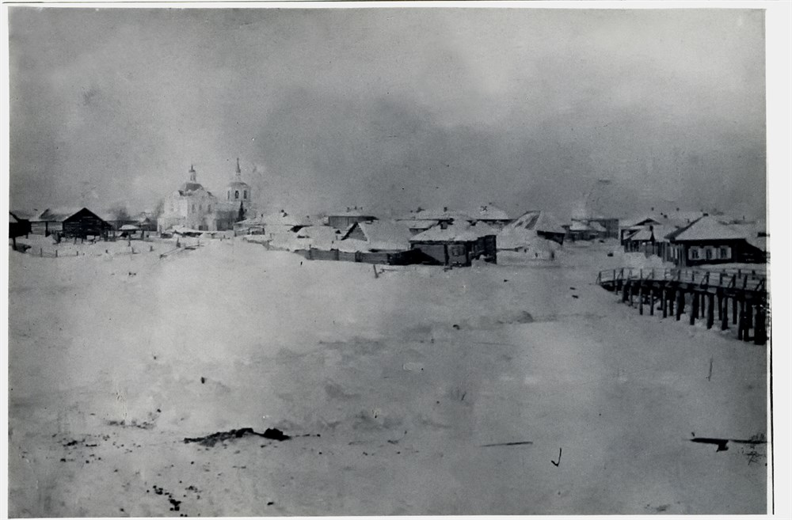

Нарым зимой. Фото из сети Интернет

Э. Ш. Хазиахметов пишет: «История существования кооператива заслуживает особого внимания. Идея была хороша, но как её осуществить, когда ссыльные получали гроши? Решили так: все получаемые ссыльными деньги сдавать в кассу кооператива, а вместо них выдавать им боны достоинством в 5, 10, 20 и 50 копеек. Эти своеобразные денежные знаки мастерски изготовлял ссыльный социал-демократ Яша Савченко». И далее: «Но этих денег было мало для торговых операций. Тогда организовали нажим на местного полицейского пристава Овсянникова, и он согласился на поездку Я. М. Савченко в Томск, где последнему удалось получить кредит у одного из купцов. И дело пошло»

Невольно возникают вопросы: Почему именно Яков Михайлович Савченко ездил в Томск, получив у пристава разрешение на поездку, и ему удалось получить кредит? Кто же был этот купец? Ответ очевиден – наш прадед Александр Доримедонтович Родюков. А в Томск Яша Савченко ездил к нашему деду Петру Александровичу Родюкову, чтобы заручиться его поддержкой и гарантиями. Возможно, что в Томске жили дети статского советника М. И. Савченко от первого брака. В отличие от других политических ссыльных, Яков Савченко был уроженцем Нарыма. Родился он в 1885 году в семье Михаила Ивановича Савченко, много лет прослужившего окружным врачом в Нарыме.

«На всю огромную территорию имелась лишь одна больница в городе Нарыме, да и та начала постоянно работать только с 1859 г., когда приехал выпускник медицинского факультета Киевского университета Михаил Иванович Савченко. С 1859 до 1893 г. он был окружным врачом Нарыма, и проработал более 30 лет. В 1892 г. М. И. подал рапорт об отставке, которая в январе 1893 года была удовлетворена. Савченко с семьёй уехал в с. Борена Черниговской губернии. Умер Михаил Иванович Савченко 7 января 1898 г. в возрасте 64 лет»².
А теперь обратимся к «выпискам из метрических книг о бракосочетавшихся в 1807-1921 годах»³, сделанным томским краеведом Леонидом Ефимовичем Устиновым:

1860 год. Нарым.

Нарым/ Нарымский окружной врач Савченко Михаил Иванович, 26 лет / Нарым купца 2-й гильдии Родикова Ивана Семёновича дочь – Наталья⁴, 16 лет.
<…>
1884 год. Нарым.

Нарым/ Уездный врач Савченко Михаил Иванович, 49 лет, вдовец, 2-й брак / Нарым Агеева Александра Григорьевна⁵, 36 лет
<…>

И ещё две выдержки из «Томских губернских ведомостей», которые подтверждают правильность наших рассуждений:

1-я. Список домохозяев, имеющих право участия, согласно ст. 4 инструкции по организации городских упрощённых управлений в выборе городских уполномоченных по городу Нарыму на четырёхлетие с 1899 года: <…> 43. Наследники статского советника Михаила Ивановича Савченко. – В Нарыме не проживают. < …>//Томские губернские ведомости. 1898 г.;
2-я. Список домохозяев, имеющих право участия, согласно ст. 4 инструкции по организации городских упрощённых управлений в выборе городских уполномоченных по городу Нарыму на четырёхлетие с 1907 года: <…> 60. Наследники статского советника Михаила Ивановича Савченко//Томские губернские ведомости. 1906 г. № 92 (воскресенье, 3-го декабря).

Когда был создан кооператив, то часть его средств была выделена на покупку литературы и периодических изданий. Для библиотеки была отведена отдельная комната, сделан книжный каталог, книги имели инвентарные номера и шифры. В библиотеке было около 4 тысяч книг.

Общественные дела общественными делами, а полиция не дремала! 15 марта 1911 г. в департамент полиции было направлено секретное донесение начальника Томского губернского жандармского управления полковника Романова⁶:

«Имею честь донести Департаменту полиции, что формальное дознание о Нарымском кружке партии социал-демократов предполагается закончить в начале наступающего апреля месяца; окончание дознания задерживается недопросом свидетеля, проживающего в г. Нарыме и обнаруженного там на жительстве в конце минувшего февраля. Кроме сего, до настоящего времени не получены сведения по заграничным адресам, найденным по обыскам у привлечённых к дознанию Розы Ландсберг и Александра Асаткина; адреса эти являются для дознания существенно важными в смысле выяснения – не служат ли таковые связями для сношения Нарымского кружка с Центральным Комитетом Российской социал-демократической рабочей партии (донесения мои Департаменту полиции, по особому отделу, 4 и 13 декабря 1910 г. за № 9192 и 9397). Привлечённый к дознанию в качестве обвиняемого Яков Михайлов Савченко содержится под стражей в Томском № 1 исправительном арестантском отделении с 23 ноября минувшего года (литер Б от 3 декабря 1910 г. за № 9144)».

¹Хазиахметов Э. Ш. Большевики в Нарымской ссылке. Новосибирск, 1967.
Александр Николаевич Асаткин в 1906 году был выслан в Нарым на 4 года, но уже в июне этого же года бежал. В 1908 году он вновь был арестован и отправлен в Нарымский край, где принял самое деятельное участие во всех общественных делах ссылки.
Анатолий Александрович Предтеченский также в 1906 году был выслан из Казани в Нарым, откуда в 1907 году бежал, но был задержан и в 1909 – 1911 гг. снова в Нарыме.
Яков Михайлович Савченко отбывал здесь ссылку в 1906, 1909-1911 гг. и принимал активное участие во всех общественных делах.
²Аминова Т. В. Истоки: «Семейный альбом» жителей Нарымских деревень. Томск, 2016.
³Церковные браки в Парабельской волости: выписки из метрических книг о бракосочетавшихся в 1807-1921 годах / [авт. ст. и сост. Л. Е. Устинов]. Томск, 2015. – С. 67, 101.
⁴Наталья Ивановна Родюкова – троюродная сестра нашего прадеда Александра Доримедонтовича Родюкова.
⁵Александра Григорьевна Агеева – родственница нашей прабабки Феоктисты Михайловны Родюковой (в девичестве Агеевой).
⁶Нарымская ссылка (1906-1917 гг.): сборник документов и материалов о ссыльных большевиках. Томск, 1970.

